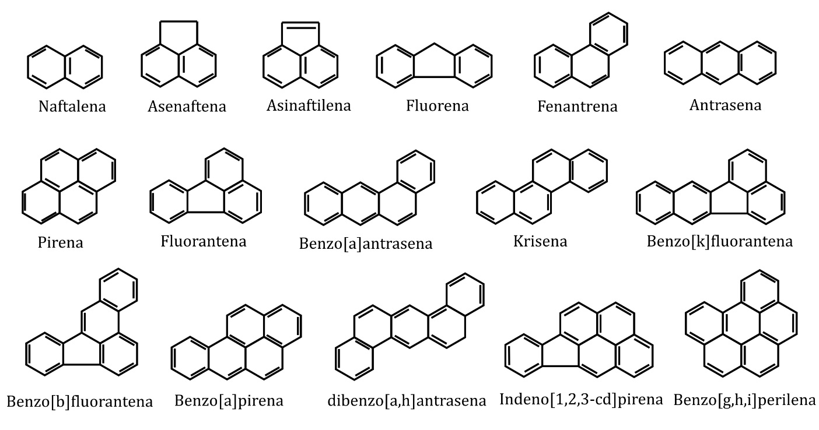
Gambar 1. Formula struktur HAP (Wick et al., 2011)

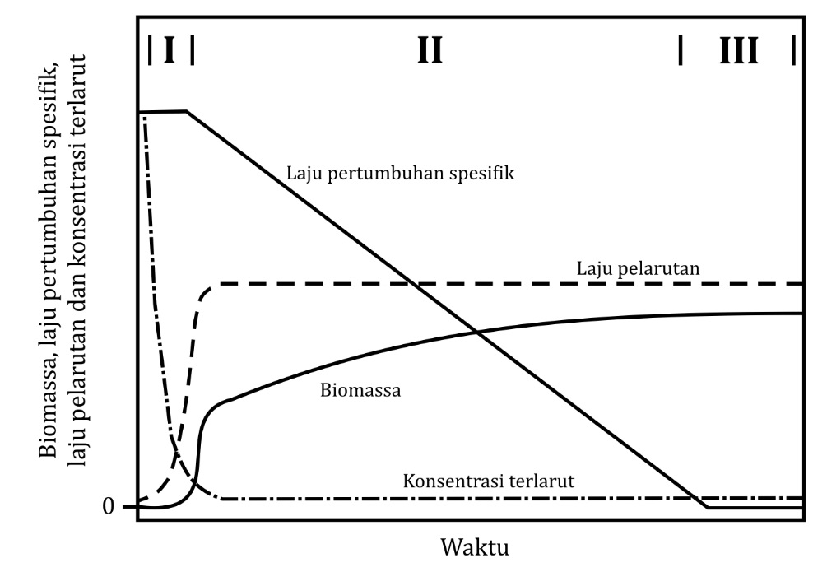
Gambar 2. Skematik biomassa, laju pertumbuhan spesifik, laju pelarutan HAP, dan konsentrasi kelarutan HAP dari peningkatan kultur batch bakteri pada HAP padatan (Johnsen et al., 2005)

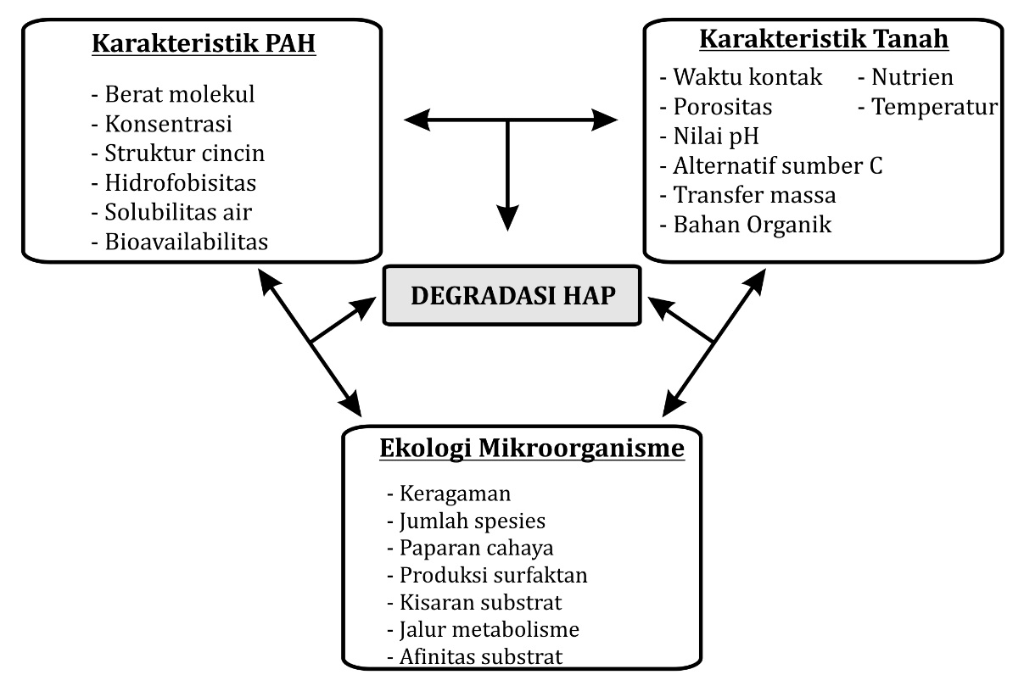
Gambar 3. Pengaruh faktor biotik dan abiotik terhadap proses biodegradasi HAP di tanah (Doyle et al., 2008)
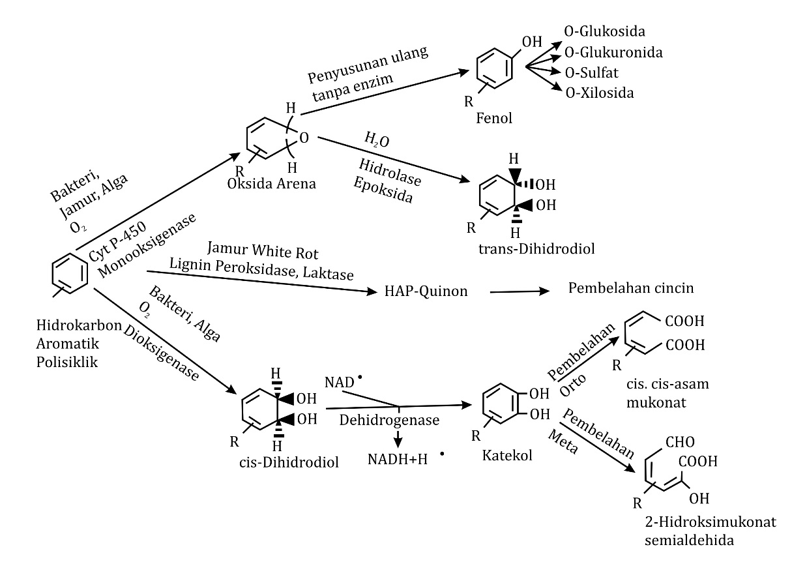
Gambar 4. Jalur utama biodegradasi dan transformasi HAP (Crawford & Crawford, 1996)

Tabel 1. Sifat kimia dan fisik HAP (Wick et al., 2011)
Senyawa | Jumlah Cincin | Berat  Molekul (g/mol) | Tekanan Penguapan (Pa) | Log K_{ow} | Kelarutan Dalam Air (mg/L)
Naftalena | 2 | 128,17 | 11,87 | 3,37 | 31,0
Asenaftalena | 3 | 154,21 | 0,50 | 3,92 | 3,8
Asenaftilena | 3 | 152,20 | 3,87 | 4,00 | 16,1
Fenantrena | 3 | 178,23 | 9,07 × 10⁻³ | 4,57 | 1,1
Antrasena | 3 | 178,23 | 3,40 × 10⁻³ | 4,54 | 0,045
Fluorena | 4 | 166,22 | 0,43 | 4,18 | 1,9
Pirena | 4 | 202,26 | 5,67 × 10⁻⁴ | 5,18 | 0,132
Fluorantena | 4 | 202,26 | 1,08 × 10⁻³ | 5,22 | 0,26
Benz[a]antrasena | 4 | 228,29 | 2,05 × 10⁻⁵ | 5,91 | 0,011
Krisena | 4 | 228,29 | 1,04 × 10⁻⁶ | 5,91 | 0,0015
Benzo[a]pirena | 5 | 252,32 | 6,52 × 10⁻⁷ | 5,91 | 0,0038
Benzo[b]fluorantena | 5 | 252,32 | 1,07 × 10⁻⁵ | 5,80 | 0,0015
Benzo[k]fluorantena | 5 | 252,32 | 1,28 × 10⁻⁸ | 6,00 | 0,0008
Dibenz[a,h]antrasena | 6 | 278,35 | 2,80 × 10⁻⁹ | 6,75 | 0,0005
Benzo[g,h,i]perilena | 6 | 276,34 | 1,33 × 10⁻⁸ | 6,50 | 0,00026
Indeno[1,2,3-cd]pirena | 6 | 276,34 | 1,87 × 10⁻⁸ | 6,50 | 0,062
Sumber: Wick et al., 2011.

Tabel 2. Jenis bakteri dan hasil metabolit HAP
Senyawa | Organisme | Metabolit
Naftalena | Acinetobacter calcoaceticus, Alcaligenes denitrificants, Mycobacterium sp., Pseudomonas sp., Pseudomonas putida, Pseudomonas fluorescens, Pseudomonas pancimobilis, Pseudomonas vesicularis, Pseudomonas cepacia, Pseudomonas testeroni, Rhodococcus sp., Corynebacterium renale, Moraxella sp., Streptomyces sp., Bacillus cereus, Burkholderia cocovenenans, Marinobacter, Polaromonas naphthalenivorans, Ralstonia sp., Sphingomonas paucimobilis. | Naftalena cis-1,2-dihidrodiol; 1,2-dihidroksinaftalena; asam 2-hidroksikromena-2-karboksilat; asam trans-o-hidroksibenzilidenapiruvat; salisilaldehida; asam salisilat; katekol; asam gentisat; naftalena trans-1,2-dihidrodiol.
Asenaftena | Beijerinckia sp., Pseudomonas putida, Pseudomonas fluorescens, Pseudomonas cepacia, Pseudomonas sp. | 1-Asenaftenol; 1-asenaftenon; asenaftena-cis-1,2-dihidrodiol; 1,2-asenaftenadion; 1,2-dihidroksiasenaftilena; asam 7,8-diketonaftil-1-asetat; asam 1,8-naftalenadikarboksilat; asam 3-hidroksiftalat.
Antrasena | Beijerinckia sp., Mycobacterium sp., Pseudomonas putida, Pseudomonas fluorescens, Pseudomonas pancimobilis, Pseudomonas cepacia, Rhodococcus sp., Flavobacterium sp., Arthrobacter sp., Janibacter sp., Sphingomonas sp., Sphingomonas paucimobilis. | Antrasena cis-1,2-dihidrodiol; 1,2-dihidroksiantrasena; asam cis-4-(2-hidroksinaft-3-il)-2-oksobut-3-enoat; 2-hidroksi-3-naftaldehida; asam 2-hidroksi-3- naftoat; asam salisilat; 2,3-dihidroksinaftalena; katekol.
Fenantrena | Aeromonas sp., Alcaligenes faecalis, Alcaligenes denitrificants, Arthrobacter sp., Arthrobacter polychromogened, Arthrobacter sulphureus, Beijirickia sp., Micrococcus sp., Mycobacterium sp., Mycobacterium vanbaalenii, Pseudomonas sp., Pseudomonas putida, Pseudomonas pancimobilis, Pseudomonas aeruginosa, Rhodococcus sp., Vibrio sp., Nocardia sp., Flavobacterium sp., Streptomyces sp., Streptomyces gryceus, Acinetobacter sp., Acidovorax delafieldii, Brevibacterium sp., Burkholderia sp., Burkholderia cepacia, Burkholderia cocovenenans, Janibacter sp., Staphylococcus sp., Sphingomonas sp., Sphingomonas paucimobilis. | Fenantrena cis-1,2,3,4- dan 9,10-dihidrodiol; 3,4-dihidroksifenantrena; asam cis-4-(1-hidroksinaft-2-il)-2-oksobut-3- enoat; 1-hidroksi-2-naftaldehida; asam 1-hidroksi-2- naftoat; 1,2-dihidroksinaftalena; asam o-ftalat; 2-karboksibenzaldehida;
Fluorantena | Alcaligenes denitrificants, Mycobacterium sp., Mycobacterium flavescens, Pasteurella sp., Pseudomonas putida, Pseudomonas pancimobilis, Pseudomonas cepacia, Rhodococcus sp., Pseudomonas sp., Stenotrophomonas maltophilia, Sphingomonas sp., Sphingomonas paucimobilis. | 7-Asenaftenon; 1-asenaftenon 7-hidroksiasenaftilena; 3-hidroksimetil-4,5-benzokumarin; asam 9-fluorenon-1- karboksilat; 8-hidroksi-7-metoksifluorantena; 9-hidroksifluorena; 9-fluorenon; asam 9-hidroksi-1- fluorenakarboksilat; asam ftalat; asam benzoat; asam adipat; 2-karboksibenzaldehida; asam fenilasetat.
Pirena | Alcaligenes denitrificants, Bacillus cereus, Burkholderia cepacia, Cycloclasticus sp., Mycobacterium sp., Mycobacterium sp., Mycobacterium flavescens, Mycobacterium vanbaalenii, Rhodococcus sp., Pseudomonas fluorescens, Pseudomonas stutzeri, Pseudomonas saccharophilia, Sphingomonas yanoikuyae, Stenotrophomonas maltophilia, Xanthamonas sp. | Pirena cis- dan trans-4,5-dihidrodiol; 4-hidroksiperinaftenon; asam 4-fenantroat; asam ftalat; 1,2- dan 4,5-dihidroksipirena; asam cis-2-hidroksi-3-(perinaftrena-9-il) propenat; asam 2-hidroksi-2-(perinaftrena-5-on-4-enil) asetat; asam sinamat.
Krisena | Rhodococcus sp., Pseudomonas fluorescens. | Tidak dapat ditentukan
Benz(a)antrasena | Alcaligenes denitrificants, Beijirickia sp., Pseudomonas putida. | Benz(a)antrasena cis-1,2, cis-8,9-, dan cis-10,11-dihidrodiol; asam 1-hidroksi-2- antranoat; asam 2-hidroksi-3-fenantroat; asam 3-hidroksi-2- fenantroat.
Benzo(a)pirena | Beijirickia sp., Mycobacterium sp., Rhodanobacter sp., Stenotrophomonas maltophilia, Sphingomonas yanoikuyae, Xanthamonas sp. | Benz(a)antrasena cis-7,8- dan cis-9,10-dihidrodiol.
Sumber: Crawford & Crawford, 1996; Seo et al., 2009.

Tabel 3. Jenis jamur (fungi) dan hasil metabolit HAP
Senyawa | Organisme | Metabolit
Naftalena | Absidia glauca, Aspergillus niger, Basidiobolus ranarum, Candida utilis, Choanephora campincta, Circinella sp., Claviceps paspali, Cokeromyces poitrassi, Condiobolus gonimedes, Cunninghamella bainieri, Cunninghamella elegans, Cunninghamella japonica, Emericellopsis sp., Epicoccum nigrum, Girbertella persicaria, Glioladium sp., Helicostylum piriforme, Hyphochytrium catenoides, Linderina pennispora, Mucor hiemalis, Neurospora crassa, Panaeoulus cambodginensis, Panaeoulus subbalteatus, Penicillium chrysogenum, Pestalotia sp., Phlyctochytrium reinboldtae, Phycomyces blakesleeanus, Phytophthora cinnamomi, Psilocybe stuntzii, Psilocybe subaernginascens, Rhizopus stolonifer, Saccharomyces cerevisiae, Saprolegnia parasitica, Smittium culicis, Smittium culisetae, Smittium simulii, Sordaria fimicola, Syncephalastrum racemocum, Thamnidium anomalum, Zygorhynchus moelleri. | 1-Naftol; 2-naftol; naftalena trans-1,2-dihidrodiol; 4-hidroksi-1-tetralon; 1,2-naftokuinon; 1,2-naftokuinon; konjugasi sulfat dan glukuronida.
Asenaftena | Cunninghamella elegans. | 1-Asenaftenon; 1-asenaftenol, 1,2-asenaftenedion; cis-1,2-dihidroksiasenaftena; trans-1,2-dihidroksiasenaftena; 1,5-dihidroksiasenaftena; 6-dihidroksiasenaftenon.
Antrasena | Bjerkandera sp., Cunninghamella elegans, Phanerochaete chrysosporium, Ramaria sp., Rhizoctonia solani, Trametes versicolor. | Antrasena trans-1,2-dihidrodiol; 1-antol; antrakuinon; ftalat; glukuronida; konjugasi sulfat dan xilosida.
Fenantrena | Cunninghamella elegans, Phanerochaete chrysosporium, Trametes versicolor. | Fenantrena trans-1,2-dihidrodiol; fenantrena trans-3,4-dihidrodiol; fenantrena trans-9,10-dihidrodiol; konjugasi glukosida 1-fenantrol; 3-,4-, dan 9-hidroksifenantrena; asam 2,2- difenat.
Fluorantena | Cunninghamella elegans. | Fluorantena trans-2,3-dihidrodiol; 8-, dan 9-hidroksifenantrena trans-2,3-dihidrodiol; konjugasi glukosida.
Pirena | Cunninghamella elegans, Phanerochaete chrysosporium, Crinipellis stipitaria. | 1-Hidroksipirena; 1,6 pirenakuinon; 1,6- dan 1,8-dihidroksipirena; pirena trans-4,5-dihidrodiol; 1,8 pirenakuinon; konjugat glukosida.
Benz(a)antrasena | Cunninghamella elegans. | Benz(a)antrasena trans-3,4-dihidrodiol; benz(a)antrasena trans-8,9-dihidrodiol; benz(a)antrasena trans-10,11-dihidrodiol; fenolik dan turunan tetrahidroksi benz(a)antrasena; glukuronida; konjugasi sulfat.
Benz(a)pirena | Aspergillus ochraceus, Bjerkendera adusta, Bjerkandera sp., Candida maltose, Candida tropicalis, Chrysosporium pannorum, Cunninghamella elegans, Mortierella verrucosa, Neurospora crassa, Penicillium sp., Phanerochaete chrysosporium, Romaria sp., Saccharomyces cerevisiae, Trametes versicolor, Trichoderma viride. | Benz(a)pirena trans-4,5-dihidrodiol; benz(a)pirena trans-8,9-dihidrodiol; benz(a)pirena trans-10,11-dihidrodiol; benz(a)pirena-1,6-kuinon; benz(a)pirena-3,6-kuinon; benz(a)pirena-6,12-kuinon; 3-hidroksibenz(a)pirena; 9-hidroksibenz(a)pirena, 7β, 8α, 9β; 10β -tetrahidrobenzo(a)pirena, 7β, 8α, 9β; 10α-tetrahidroksi-7,8,9,10-tetrahidrobenzo(a)pirena; benzo(a)pirena 7,8-dihidrodiol-9,10-epoksida; konjugasi glukuronida dan dan sulfat.
Sumber: Crawford & Crawford, 1996.

Tabel 4. Jenis cyanobacteria, alga, dan hasil metabolit HAP (Crawford & Crawford, 1996)
Senyawa | Organisme | Metabolit
Fenantalena | Oscillatoria sp. jenis SCM, Agmedellum quadruplicatum | Fenantrena trans-9,10-dihidrodiol; 1-metoksifenantrena.
Benzo(a)pirena | Salenastrum capricornutum | Benzo(a)pirena cis-4,5-dihidrodiol; benzo(a)pirena cis-7,8-dihidrodiol; benzo(a)pirena cis-9,10-dihidrodiol; benzo(a)pirena cis-11,12-dihidrodiol.
Naftalena | Oscillatoria sp. (jenis JCM), Oscillatoria sp. (jenis MEV), Microcoleus chthonoplastes, Nostoc sp., Anabaena sp. (jenis CA), Anabaena sp. (jenis IF), Agmellum quadruplicatum, Coccochloris elabens, Aphanocapsa sp., Chlorella sorokiniana sp., Chlorella autotrophicam, Dunaliella tertiolecta, hlamydomonas angulosa, Ulva fasciata, Cylindrotheca sp., Amphora sp., Nitzchia sp., Synedra sp., Navicula sp., Porphyridium cruentum. | 1-Naftol; 4-hidroksi-1-tetralon, naftalena cis-1,2-dihidrodiol.
Sumber: Crawford & Crawford, 1996.

